**План-конспект урока**

**по литературному чтению**

**Русская народная сказка «Рукавичка»**

**раздел «Сказки, песни, загадки»**

**1 класс МОБУ СОШ «Муринский ЦО №4»**

**учитель Назарова Татьяна Юрьевна**

**2022-2023 уч. год**

**План-конспект урока по литературному чтению из раздела «Сказки, песни, загадки» 1 класс.**

**Тема** Русская народная сказка «Рукавичка»

**Цель.** Учить читать выразительно, правильно.

**Задачи.**

**1**. Предметная: продолжить работу по формированию навыка чтения целыми словами.

**2**.Метапредметная: развивать моторику мелких мышц, глазомер.

**3.**Личностная: воспитывать аккуратность, следить за посадкой.

**Дата проведения**:07.03.21г.

**Тип урока**: изучение нового

**Место проведения**: учебный кабинет.

**Время проведения**: 45 минут

**Оборудование:** тетради для звуко-буквенного разбора слов , рабочие тетради на печатной основе, предметные картинки героев сказки Е .Чарушина «Теремок», карточки с названиями героев русской народной сказки «Рукавичка», ручки, карандаши.

**I.Организация класса.(1мин)**

**II.Этап актуализации знаний. (10мин)**

1.Загадки.

Учитель. Послушайте загадки. Будьте внимательны. Дайте ответ.

*Скачет зверушка,*

*Не рот, а ловушка.*

*Попадут в ловушку*

*И комар и мушка.*

Учитель. Что же это?

Дети. Лягушка.

Учитель. Возьмите тетради для звуко - буквенного разбора. Напечатайте слово-отгадку.

(Один ученик работает у доски)

Учитель. Напиши, сколько букв в слове лягушка. Возьми красный мел, укажи гласные звуки. Укажи, какие согласные звуки в слове. Напиши, сколько звуков в слове. Напиши сколько слогов в слове.

(На доске получается запись: ЛЯIГУШIКА - 7 б., 7 зв., 3 с.)

ₒ ₒ ₒ ₒ ₒ ₒ ₒ

(Аналогично разбираются слова-отгадки: ЗАЯЦ, МЫШКА, ЛИСА, ВОЛК, МЕДВЕДЬ.

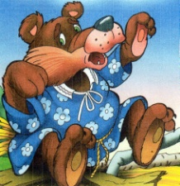 А предметные картинки с героями сказки вывешиваю под изображением «Теремка». 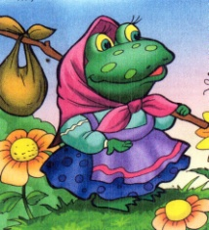 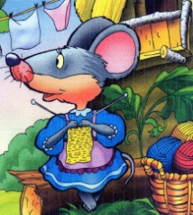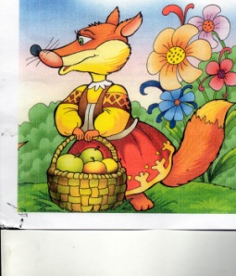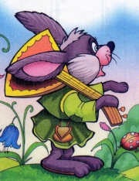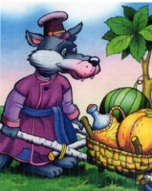

Учитель. Помогите мне. Подскажите, кто из героев поселился в теремке первым? Как это произошло?

(Один ученик повторяет слова, начало сказки.

Следующий ученик , повторяет слова второго героя и т. д.

Так происходит « заселение» теремка, и пересказ всей сказки.)

Учитель. Скажите, кто написал сказку «Теремок»?

Дети. Автор сказки - писатель Е.Чарушин. Эта сказка - авторская.

**III.Этап изучения новых знаний. (20мин)**

1. Сообщение темы урока.

Учитель. Вспомните, как называется раздел, который начали изучать.

Дети. Сказки, загадки, небылицы.

Учитель. Посмотрите на выставку книг. Что можно сказать об этих книгах?

(На книжной подставке представлена выставка книг русских народных сказок)

Дети . Это сказки.

Учитель. Будем читать русскую народную сказку …разгадайте ребус.

2. Ребус. 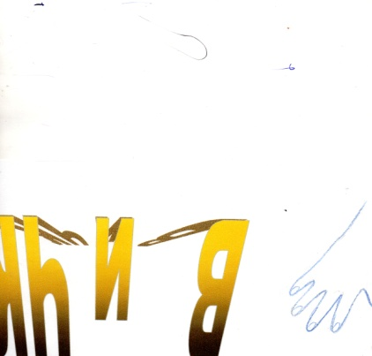

Учитель. А ещё, мы попробуем сравнить героев, поразмышляем над их поступками . Будем учиться выразительно читать.

Учитель. Внимание на доску.

3.Предварительное чтение трудных слов .

(Дети цепочкой читают с доски слова)

Учитель. Прочитайте слова по слогам и целиком:

ОБ-РА-НИЛ ОБРАНИЛ

ПОП-РЫ-ГУШ-КА ПОПРЫГУШКА

ПОСК-РЕ-БУШ-КА ПОСКРЕБУШКА

СПРА-ШИ-ВА-ЕТ СПРАШИВАЕТ

ПО-БЕ-ГАЙ-КА ПОБЕГАЙКА

СЕСТ-РИЧ-КА СЕСТРИЧКА

БРЕ - ДЁТ БРЕДЁТ

НЕ ПО-ВЕР-НУТЬ-СЯ НЕ ПОВЕРНУТЬСЯ

ПОД-ХО-ДИТ ПОДХОДИТ

РА-ЗОР-ВЁТ-СЯ РАЗОРВЁТСЯ

ПО-ШЕ-ВЕ-ЛИ-ВА-ЕТ-СЯ ПОШЕВЕЛИВАЕТСЯ

4. Словарно –лексическая работа.

Учитель. В сказке встретятся слова:

БРЕДЁТ (идёт медленно)

ВРАССЫПНУЮ (в разные стороны)

ОБРОНИЛ (уронил)

Подумайте, попробуйте объяснить их значение.

(Выслушиваю высказывания учеников, если необходимо поправляю).

5. Слушание сказки в аудиозаписи.

Учитель. Послушайте как сказку «Рукавичка» читают актёры театра.

(Включаю аудиозапись сказки)

6. Беседа .

Учитель. Запомнились ли вам герои сказки? Назовите их.

(Дети перечисляют героев)

Учитель. Какие герои понравились? Почему?

(Дети перечисляют героев)

Учитель. Скажите, кто обронил рукавичку?

Дети .Старик.

Учитель. Кто первым стал жить в рукавичке? Вторым? Третьим? И т.д.

(Дети называют, учитель вывешивает карточки со словами героев рядом с изображением РУКАВИЧКИ)

мышка

лягушка

заяц

лисичка

волчок

кабан

Учитель. Кто был последним?

Дети. Медведь.

Учитель. Кто испугал зверей?

Дети. Собака. (вывешиваю карточку со словом СОБАКА

7. Чтение сказки по цепочке .

Учитель. Вспомните характер каждого героя. С какой интонацией будете читать слова за мышку?..за лягушку? И т.д.

**IV.Этап проверки понимания усвоения материала. (7мин)**

1.Работа в рабочих тетрадях на печатной основе.

Учитель. Откройте рабочие тетради на странице 32. Обратите внимание на таблицу.

Под цифрой 1 запишите название «Теремок», под цифрой 2 название «Рукавичка».

Запишите героев одной и другой сказки.

Запишите события, которые произошли в одной и другой сказке.

Запишите, какой конец у одной и другой сказки.

|  |  |  |
| --- | --- | --- |
|  | 1 | 2 |
| Название сказки | Теремок | Рукавичка |
| Герои сказки (разные или одинаковые) | Мышка, лягушка, зайчик, лисичка, волк, медведь. | Те же герои и добавляются кабан, собака. |
| События сказки (разные или одинаковые) | Заселение зверей в домик. | Те же события. |
| Конец сказки (разный или одинаковый) | Звери построили новый домик! | Звери разбежались. |

2.Пословицы.

Учитель. Выберите пословицы, которые подходят к этим сказкам.

(Дети читают пословицы на доске. Предлагают свои ответы. )

Не учись разрушать, а учись строить.

Сила сломит всё, а ум - силу.

Сказка ложь, да в ней намёк. Добрым молодцам урок.

Учитель. Эта сказка о зверюшках, но мы можем получить из неё хороший урок. Кто хочет иметь друзей , тот и сам должен быть дружелюбным.

**VI.Итог урока. (2мин)**

Учитель. Хорошо работали на уроке…

**(Физкультминутка на 20-й минуте урока) (4мин)**

**VII. Домашнее задание.(1мин)**

Нарисуйте рисунок того героя из сказки, который вам понравился больше других.